Підсумкове заняття на тему:
«Осінь в гості завітала»
( мовлення дитини)
Програмовий зміст: продовжувати вчити дітей складати описові розповіді за опорними малюнками.
Продовжувати формувати вміння вихованців відповідати на запитання вихователя повним реченням.
Закріплювати знання дітей про сезонні зміни у природі восени, кольори осені,перелітних та зимуючих птахів.
Збагачувати словник дітей прислів’ями.
Формувати вміння утворювати прикметники.
Сприяти розвитку пояснювального мовлення.
Продовжувати розвивати зв’язне мовлення дітей, мовленнєве дихання, логічне мислення, пам’ять, інтонаційну виразність мовлення, уважність, координацію рухів, мілку моторику рук, естетичний смак.
Виховувати доброзичливість, посидючість, уміння слухати свого товариша, здатність милуватися та захоплюватися красою природи.
Матеріали: Д.Г «Що буває восени», Д.Г. «Осінь яка», дидактичний ігрокуб «Осінні прислів’я», легенда про осінь, « Гра з каштанами», зелені фішки, картка «Перелітні та зимуючі птахи»о предметні малюнки «Птахи», схема опису.

ХІД ЗАНЯТТЯ
І. Організація дітей.
– Діти, до нас сьогодні завітало багато гостей. Давайте усміхнемося і привітаємося: «Доброго ранку!»
- Усміхнуся сонечку: «Здрастуй, золоте!»
- Усміхнуся небу: «Пригорни мене!»
- Усміхнуся друзям: «Зичу вам добра!»
- Усміхнуся всім: «Хай усмішка сія!»
(СТУК У ДВЕРІ) курєрська доставка
Що це?
- Лист .(зачитую дітям)
«Доброго ранку група «Капітошка»!
Я – Осінь – дуже хотіла завітати до вас в гості! Подивитися, як ви виросли, якими стали розумними, як багато знань ви отримали в дитячому садочку, бо вже наступної осені ви підете до школи, а я вас памятаю маленькими. Маю термінову справу – ще не всі лісові мешканці підготувалися до зими тому , поспішаю до них. А вам надсилаю декілька завдань. Готові їх виконати?»
Перш ніж розпочати виконувати завдання , пропоную дітям проговорити «Осінні чистомовки»
ХА ХА ХА - шелестить трава суха
ДУ ДУ ДУ фруктів назбирав в саду
ІР ІР ІР пташок повен двір
УЗ УЗ УЗ вже достиг гарбуз
ЛІ ЛІ ЛІ відлетіли журавлі
ІС ІС ІС осінь завітала в ліс
РУ РУ РУ грибів у лісі наберу
РІ РІ РІ пізня осінь на дворі
Завдання 1. За якими ознаками ви мене розпізнаєте серед інших пір року?(діти сідають на підлогу, колом
Д.Г. «Що буває восени»
(З розкладених ознак усіх пір року потрібно вибрати осінні та назвати їх)
стало холодно,
на небі темні хмари,
ідуть дощі,
дме холодний вітер,
пожовтіло, почервоніло листя

опадає листя;
птахи відлітають у теплі краї,
травичка та квіти зів’яли,
люди зібрали урожай.

і тому подібне

– Молодці, дітки!
Ось послухайте легенду про осінь:

«За народними переказами, Осінь – найстарша дочка Сонця. Вона останньою залишила батьківський дім і стала на Землі четвертою порою року. Відправляючи Осінь на Землю, Сонце сказало їй: “Забирай усе моє багатство. Я віддаю тобі все своє золото. Будь щедрою – і люди любитимуть тебе” З тих пір Осінь щороку нам дарує щедрі дарунки полів і садів, чарує нас своїм золотом».
- Назвіть інші пори року. Скажіть, будь ласка, чи виконує Осінь наказ Сонця? Якими дарунками вона нас частує? А чи любимо ми Осінь?

Завдання 2. Дидактична вправа « Чому я люблю осінь»
Діти по черзі придумують своє речення

Завдання 3. Підібрати слова-ознаки.
Дидактична гра «Осінь яка? ( З використанням мнемосмужок) стоячи навколо столу
золота
чарівна
щедра
різнобарвна
хазяйновита
дощова
радісна
чудова
загадкова
казкова
красива
багата
запаслива
сонячна
багряна
грибна
мокра …

– Молодці! Бачите, як багато чудових слів ми можемо подарувати осені!
Правильно, осінь чудова та щедра пора року.
І саме тому народ придумав багато мудрих прислів’їв про неї давайте їх пригадаємо. А допоможуть нам – ось ці кубики

Завдання 4.(Дидактичний ігрокуб «Осінні приказки та прислів’я»)
Осінь іде – за собою дощі веде.
Восени в доброго господаря і солома не пропаде
Осінь збирає – а весна з’їдає
Весна славна квітками ,а осінь снопками.
Літо славне корінням , а осінь – насінням
Як листя жовтіє – то й поле сумніє

-Якого кольору листочки восени? А ще кожен листочок має свою назву.

Завдання 5.
Мовна вправа «Листочок який?» кидаю дітям по черзі мяч і пропоную утворити прикметник від іменника
- з клена - кленовий
- з дуба - дубовий
- з липи – липовий-
з вишні - вишневий
- з груші – грушевий - з горобини -горобиновий
-зі сливи - сливовий з абрикоса - абрикосовий
-з вільхи -вільховий - з верби - вербовий
-з берези -березовий - з осики – осиковий
- з ясена – ясеновий - з тополі – тополевий
- з яблуні – яблуневий -з бука - буковий
- з горіха - горіховий
-з калини -калиновий
- з каштана – каштановий
– Молодці! Справилися з завданням.
)Пропоную дітям перепочити і пограти в гру)
А скажіть , будь ласка , які плоди у каштанового дерева? -Каштани (пропоную взяти по 2 каштани )
«Гра з каштанами».
Я каштани у руках тримаю,
З ними грати починаю.
Раз -угору підіймаю
Два- донизу опускаю.
Три – попереду тримаю,
На чотири – заховаю.
П’ять – каштанчики кручу,
Шість – я ними стукочу.
Сім- по колу покатаю,
Вісім- знову піднімаю.
Дев’ять – високо стрибаю,
Десять – тихо я сідаю (автор Т. Стружко)

Трішки відпочили, до наступного завдання приступимо?

Завдання 6 Треба пригадати, які птахи відлітають у теплі краї, а які зимують біля людей.(за столами)
Картка «Перелітні та зимуючі птахи».д
У вас на тарілочках зелені фішки і картинка з птахами. Розгляньте картку, пригадайте – хто зимує , хто відлітає.
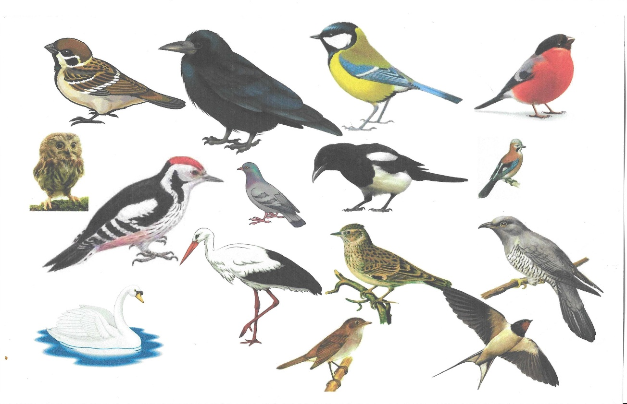
Всіх перелітних птахів потрібно накрити зеленою фішкою.

горобець
дятел , зозуля, сойка
голуб, дрізд, соловей
сорока, синиця, снігур
ластівка , сова, ворона
лелека , лебідь
– Правильно виконали завдання. Молодці

Завдання 7. «Розкажи про улюблену пташку»
Пропоную дітям обрати пташку та пригадуємо схему опису

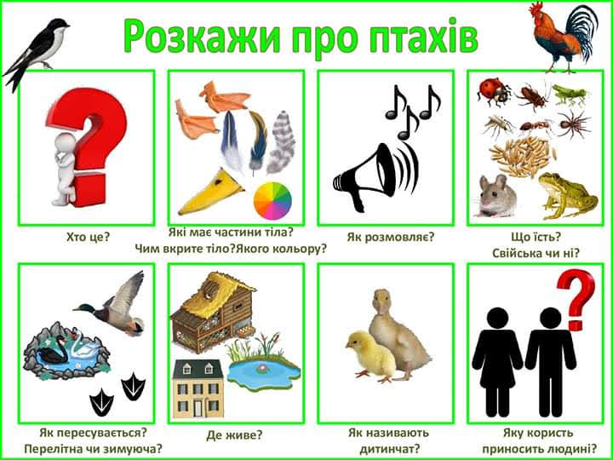

Заслуховую розповіді дітей

Дітки, ви так гарно розповідали. Ви багато знаєте. Дякую вам! Ви молодці!»

Підсумкові запитання:
- Чи сподобалося вам занятття?
- Чи важкими були завдання від Осені?
- Що сподобалося найбільше ?
– Давайте скажемо разом: Осінь – чарівниця! Ми тебе любимо! …Дякуємо!

